Методическая разработка
««Эколята – дошколята» - друзья и защитники природы!» - мероприятие для познавательного развития детей дошкольного возраста и их родителей».

Кривогина Мария Олеговна, воспитатель
ГБОУ СОШ № 1 д/с «Умка», г. Нефтегорск
E-mail: krivoginam@yandex.ru

Подружиться с Природой, понять и полюбить ее помогут тебе веселые сказочные герои «Эколята – дошколята» - друзья и защитники Природы! Они родились в лесу, знают про него все или почти все. У них много друзей, приятелей и просто знакомых. Конечно, как и все дети, они иногда любят пошалить.

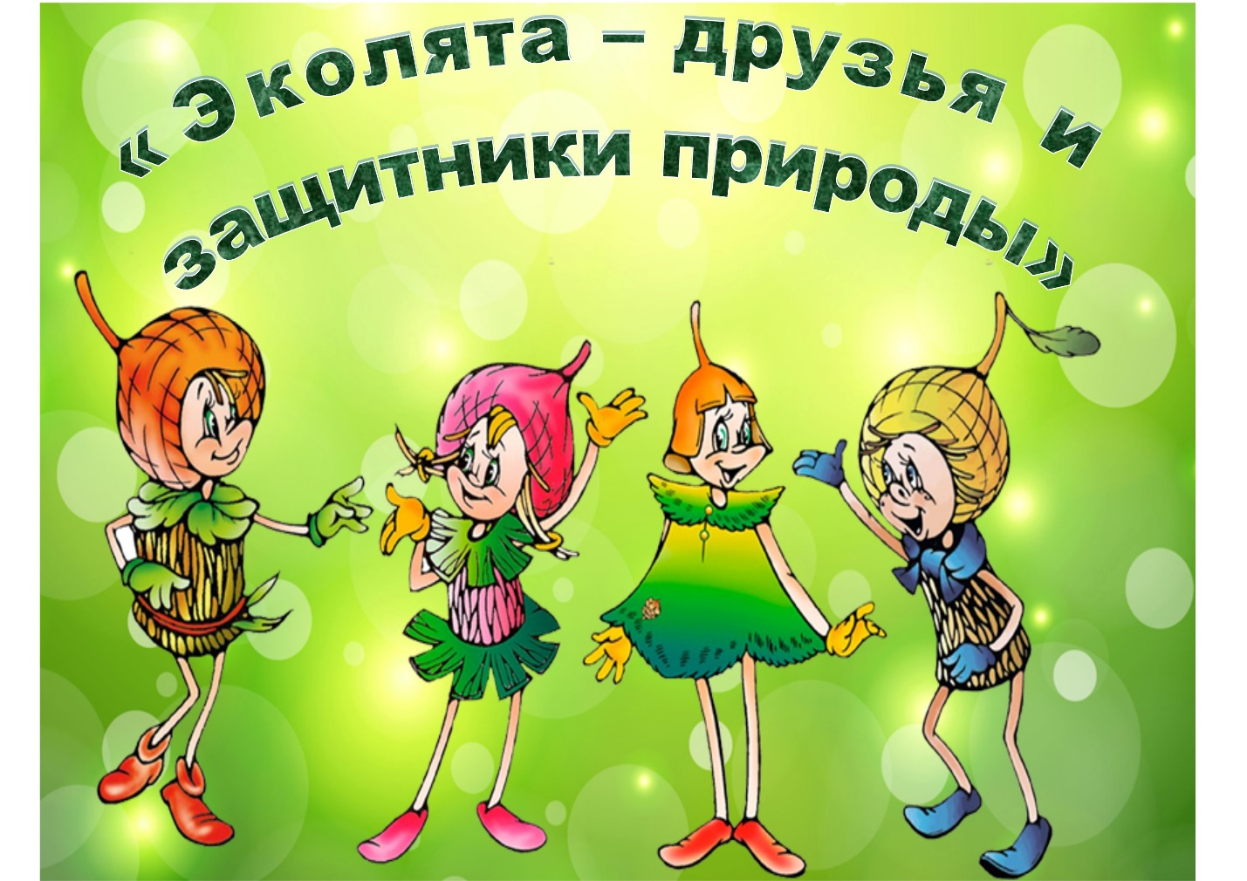
Авторы сказочных героев «Эколят» - друзей и защитников природы:
- Зотов Владимир Валентинович, сопредседатель Совета по сохранению природного наследия нации в Совете Федерации, сопредседатель Комиссии по экологической культуре и просвещению Федерального экологического совета при Минприроды России, соруководитель природоохранных социально-образовательных проектов «Эколята-Дошколята», «Эколята» и «Молодые защитники Природы», детский писатель, член Союза писателей России, кандидат педагогических наук, академик Международной академии наук педагогического образования и Международной педагогической академии.
- Зотова Татьяна Владимировна, соруководитель природоохранных социально-образовательных проектов «Эколята-Дошколята», «Эколята» и «Молодые защитники Природы», член Экспертно-координационного совета по развитию экологического и дополнительного образования на территории субъектов Российской Федерации, кандидат педагогических наук, академик Международной академии наук педагогического образования, член Союза журналистов России, автор учебного пособия “Азбука Природолюбия”.

Цель: формировать у детей с раннего возраста богатый внутренний мир и систему ценностных отношений к природе, ее животному и растительному миру, развитие внутренней потребности любви к природе и, как следствие, бережного отношения к ней.

Задачи:
- способствовать развитию познавательного интереса к миру природы;
- продолжать формировать у детей экологические сознания, культуру и привычки;
- способствовать воспитанию внутренней потребности любви к природе, принимать активное участие в природоохранной и экологической деятельности;
- продолжать закреплять и систематезировать знания детей о природе;
- развивать логическое мышление, память и речь у детей дошкольного возраста;
- создать хорошее настроение и позитивный настрой в течении всего мероприятия.

1 часть (вступление и знакомство с героями мероприятия)
Ход мероприятия:
Уважаемые родители, мы очень рады приветствовать вас на нашем мероприятии, которое называется «Эколята – дошколята» - друзья и защитники природы. Мероприятие посвящается глобальной теме 21 века – «Экологии», которая в наше время страдает и мы люди обязаны помогать, защищать и оберегать природу.
Ну что, пришло время познакомиться с маленькими защитниками природы.
(Встречаем самого первого защитника природы)
Шалун (выходит мальчик с портретом Шалуна)
Итак, самым озорным и шкодливым, без сомнения, является Шалун. Он любит веселые игры, которых знает великое множество. Он все время стремится узнать что-то новое и неизвестное, его жёлтая шапочка с торчащим дубовым листочком постоянно мелькает то тут, то там. К своей яркой шапочке Шалун подобрал синие башмачки, перчатки и шарфик.
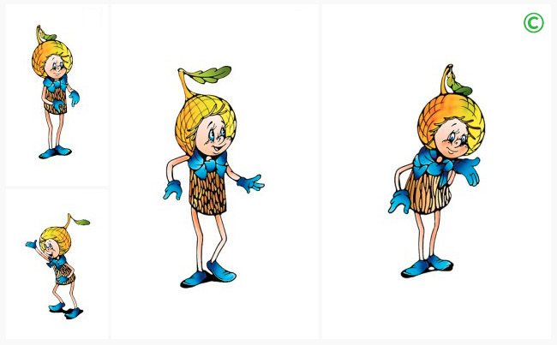
(Следующая героиня)
Умница (выходит девочка с портретом Умницы)
Самая серьёзная, пожалуй, Умница в розовой шапочке, с двумя забавными косичками. Она носит зеленую юбочку, зеленый воротничок, желтые перчатки, темно-розовые башмачки. Умница много знает и рассказывает своим друзьям интересные истории, потому что любит читать. А так же умница любит загадывать загадки про экологию. Нет-нет, только не надо думать, что она всегда поступает правильно и знает ответы на все вопросы. Просто из всех малышей она самая старшая, и это всё объясняет.
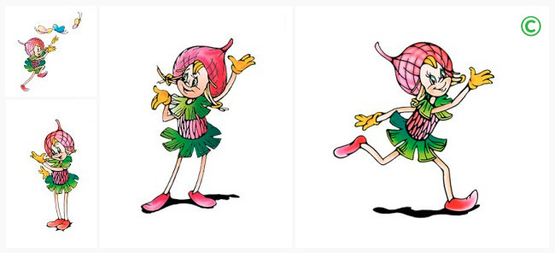
(Встречаем следующего героя)
Тихоня (выходит мальчик с портретом Тихони)
Младшего брата-жёлудя, который носит оранжевую шапочку, темно-розовые ботинки, зеленые перчатки и такого же цвета воротничок из дубовых листьев, бордовый пояс, зовут Тихоней. Он и вправду довольно тихий и скромный, даже скорее стеснительный. Но это нисколько не мешает ему всячески поддерживать старшего брата – Шалуна – не только во всех его проказах, но и полезных делах. А ещё Тихоня очень любит цветы, поэтому перед домиком геройчиков он разбил чудесный цветник.

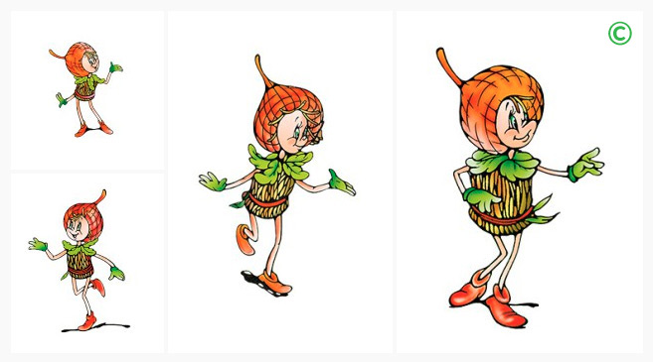
Елочка (выходит девочка с портретом Елочки)
У малышей-желудей есть подруга – веселая и общительна Елочка. Она носит бордовую шапочку и такие же башмачки, желтые перчатки и маленькую брошку-шишечку на платье. Она часто заходит к малышам в гости, чтобы поиграть, поговорить о том, о сём и больше всего на свете, Елочка любит стихи про экологию.
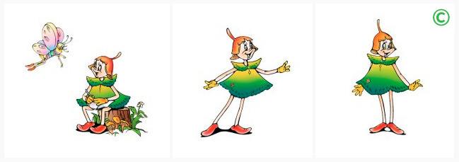
Все вместе геройчики берегут, охраняют и защищают природу, заботятся о ней. Они помогают нам ближе узнать природу, подружиться с ней и полюбить её.
2 часть (познавательно – игровая)
Кажется Елочка, нам хочет, что то сказать (говорит девочка): «я Елочка, я люблю стихи про Экологию».
Ребята, расскажем Елочке стихи про Экологию? (ответы детей)
Выходят дети рассказывают стихи.
1 ребенок.
Давайте, друзья, в любую погоду
Будем беречь родную природу!
И от любви заботливой нашей.
Станет земля и богаче, и краше!
2 ребенок.
Помните, взрослые, помните, дети !
Помните - что , красота на планете,
Будет зависеть только от нас.
Не забывайте об этом сейчас.
3 ребенок.
Здравствуй, солнце золотое!
Здравствуй, небо голубое!
Здравствуй, вольный ветерок!
Здравствуй, синий ручеек.
Здравствуй, матушка - Земля
Очень любим мы тебя!
4 ребенок.
Мы веселые ребята!
Мы – ребята – Эколята!
Дружно в садике живем
И природу бережем!
Мы цветочки поливаем!
Деревца не обижаем!
С червячками и жуком
Мы танцуем и поем!
5 ребенок.
Все привыкли мы к порядку!
Чистим снег, копаем грядку!
Знай, того, кто любит труд
Эколятами зовут!
Защищаем мы природу!
Экономим свет, да воду!
6 ребенок.
И без воздуха, друзья!
Нам прожить никак нельзя!
Замедляйте скорость папы!
Встанем все на самокаты
Мы хотим с себя начать –
Дать планете подышать!

Говорит Шалун «я Шалун, я люблю играть, давайте поиграем вместе в игру, которая называется «Чистая полянка»».
Что же такое полянка? (ответы детей и им помогают родители).
Шалун просит нас о помощи, что бы мы все вместе помогли маленьким Эколятам, очистить эту замечательную полянку от мусора, который оставили люди.
(Под музыку, ребята с помощью родителей, убирают мусор в контейнер).
Какие молодцы, вы справились с заданием, очистили полянку от мусора и Эколята вам говорят спасибо.
Говорит Тихоня (я Тихоня и я люблю цветы, нарисуйте для меня много разных цветов. (Раздаю альбомные листы и карандаши, дети вместе с родителями рисуют цветы).
Тихоня: как же мне понравились цветы, которые вы нарисовали для моего сада, спасибо!
Говорит Умница «я Умница, я люблю загадки, сейчас я вам загадаю, а вы попробуйте их отгадать:
Что за чудо-красота!
Расписные ворота
Показались на пути!
В них ни въехать,
Ни войти.
Ответ (Радуга)

В синем небе, как по речке,
Белые плывут овечки.
Держат путь издалека
Как зовут их? …
Ответ (Облака)

По небесам оравою
Бегут мешки дырявые,
И бывает – иногда
Из мешков течёт вода.
Спрячемся получше
От дырявой …
Ответ (Тучи)

Ты весь мир обогреваешь
И усталости не знаешь,
Улыбаешься в оконце,
А зовут тебя все …
Ответ (Солнце)

Это что за потолок?
То он низок, то высок,
То он сер, то беловат,
То чуть-чуть голубоват.
А порой такой красивый –
Кружевной и синий-синий!
Ответ (Небо)

Ночью по небу гуляю,
Тускло землю освещаю.
Скучно очень мне одной,
А зовут меня …
Ответ (Луной)

Бежал по тропке луговой –
Кивали маки головой.
Бежал по речке голубой –
Речка сделалась рябой.
Ответ (Ветер)

Мочит поле, лес и луг,
Город, дом и всё вокруг!
Облаков и туч он вождь,
Ты же знаешь, это — …
Ответ (Дождь)

На деревья, на кусты
С неба падают цветы.
Белые, пушистые,
Только не душистые.
Ответ (Снег)

Что за звёздочки резные
На пальто и на платке?
Все сквозные, вырезные,
А возьмёшь — вода в руке.
Ответ (Снежинки)

Чьи рисунки на окне,
Как узор на хрустале?
Щиплет всякого за нос
Зимний дедушка …
Ответ (Мороз)
Вот мы и познакомились с нашими маленькими героями «Эколятами» – друзьями и защитниками природы.
Оказывается, у Эколят есть свой гимн, который сейчас мы с вами послушаем.(слушаем гимн Эколят). (Заранее скачать гимн на флешку и распечатать слова гимна раздать взрослым, чтобы они вместе с детьми подпевали).
3 часть (подведение итогов мероприятия).
Ну вот и подошло к концу наше мероприятие.
1.С кем мы сегодня познакомились?
2.Сколько всего маленьких героев?
3.Назовите имена Эколят?
4.Чему они нас учат?
5.Можно ли разбрасывать мусор на природе?
6.Убивать насекомых?
7.Ломать деревья, кустарники, ветки деревьев и кустарников?
8.Рвать цветы, лечебную траву и выкидывать?
9.Разрушать муравейники?
10.Разрушать гнезда птиц? (Ответы детей)
Молодцы дети и родители, вы успешно справились со всеми заданиями и вам присваиваются вот такие сертификаты - об окончании курса «Эколят – дошколят» - молодых защитников природы!

Литература:
1. Лаврентьева Н. Г. Экологическое воспитание детей дошкольного возраста. – Москва г.: Изд-во ЗабГПУ, 2002.
2. Мир животных. Упражнения на проверку и закрепление знаний дошкольников при ознакомлении с окружающим миром. – Дидактический материал для занятий с детьми 5-7 лет. – М.: «Школьная пресса», 2009. – 96 с.: цв. ил.
3. Мир растений. Упражнения на проверку и закрепление знаний дошкольников при ознакомлении с окружающим миром. – Дидактический материал для занятий с детьми 5-7 лет. – М.: «Школьная пресса», 2009. – 96 с.: цв. ил.
4. Неизведанное рядом: Опыты и эксперименты для дошкольников / Под ред. Дыбиной О. В. – 2-е изд., М.: ТЦ Сфера, 2011. – 192 с.
5. Нифонтова С. Н., Гаштова О. А., Жук Л. Н. Цикл развивающих целевых и тематических экскурсий для детей 4 – 7 лет. Учебно-методическое пособие. – СПб.: ООО «Издательство «ДЕТСТВО-ПРЕСС», 2010. – 96 с.
6. Организация опытно-экспериментальной деятельности детей 2-7 лет: тематическое планирование, рекомендации, конспекты занятий / авт.- сост. Е. А. Мартынова, И. М. Сучкова. – Волгоград: Учитель, 2012.
7. Посвянская Н. П. Камни Земли / М., «Скрипторий» 2000 г.
8. Посвянская Н. П. Планета Земля / М., «Скрипторий» 2000 г.
9. Природоохранный социально-образовательный проект «Эколятадошколята». http://эколята.рф/ 13.Рыжова Н. А. Воздух вокруг нас: [метод. пособие] / Н.А. Рыжова, С.И. Мусиенко. – 2-е изд. – Москва: Обруч, 2013. – 208с.: ил.
10. Рыжова Н. А. Не просто сказки… Экологические сказки и праздники – М., Линка-Пресс, 2002 г. – 192 с.
11. Федотова, А.М. Познаем окружающий мир, играя: сюжетно - дидактические игры для дошкольников. – Москва: ТЦ Сфера, 2015. – 112 с.

